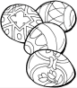
Το Πάσχα
1. Συμπληρώνω τις προτάσεις με τις πιο κάτω λέξεις και διαβάζω:
(Πάσχα, Χριστός, αρνί , αβγά, λαμπάδα)
Το ....................... πάω στην εκκλησία.
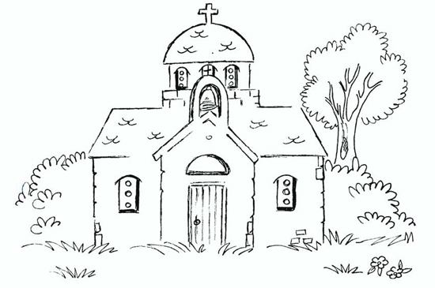
Ανάβω τη ......................... μου.
Λέω σε όλους: ¨..................... Aνέστη!¨!
Βάφω κόκκινα ...................
Τρώω .....................

2. Στο κρυπτόλεξο είναι κρυμμένες έξι λέξεις! Μπορείς να τις βρεις;
Ο | Ι | Π | Ο | Η | Π | Ψ | Ζ | Λ
Ε | Κ | Λ | Π | Ο | Ι | Χ | Ο | Α
Κ | Τ | Α | Π | Α | Σ | Χ | Α | Μ
Κ | Η | Α | Β | Γ | Α | Ρ | Ρ | Π
Λ | Μ | Ρ | Μ | Ο | Φ | Ι | Β | Α
Η | Υ | Ν | Ε | Ρ | Ι | Σ | Χ | Δ
Σ | Λ | Ι | Σ | Κ | Ο | Τ | Χ | Α
Ι | Ε | Δ | Ο | Η | Σ | Ο | Α | Μ
Α | Κ | Κ | Λ | Η | Σ | Σ | Α | Δ
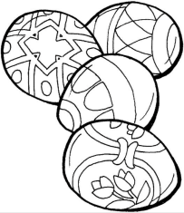

Όνομα: ................................................... Τάξη: ……. Ημερομηνία: ….……………
ΠΑΣΧΑ, ΑΒΓΑ, ΛΑΜΠΑΔΑ, ΑΡΝΙ, ΧΡΙΣΤΟΣ, ΕΚΚΛΗΣΙΑ

